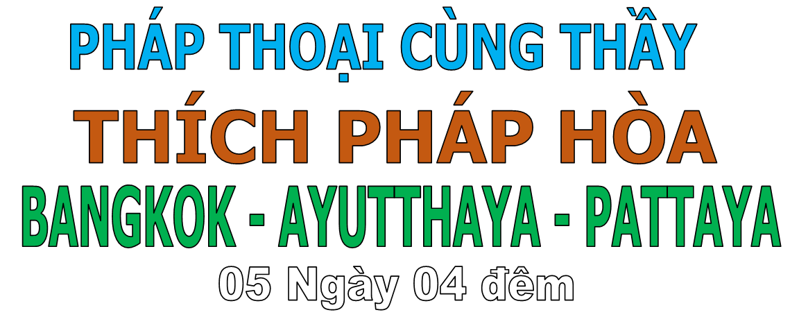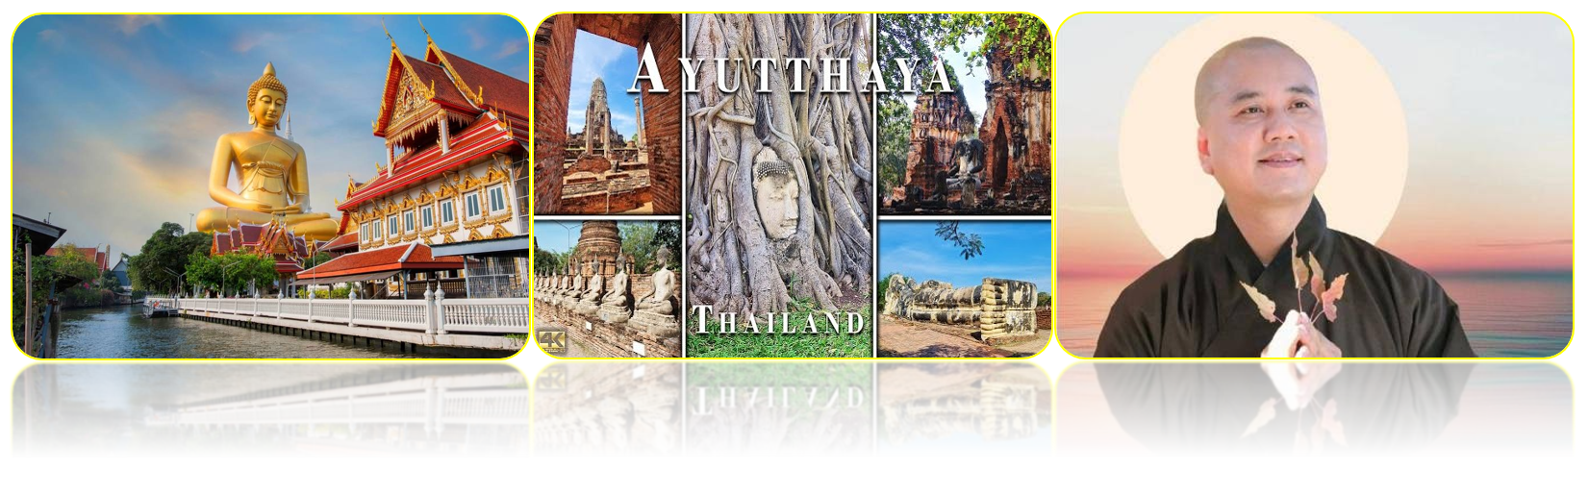
NGÀY 1: | TP.HCM – BANGKOK – DỰ LỄ PHÁP THOẠI |  |  |  | (Ăn trưa, tối)
- Sáng: Xe & Trưởng đoàn đón khách điểm hẹn đi sân bay (ăn sáng trên đường). Vào sân bay làm thủ tục đáp chuyến bay VN605 11:35-13:10 đi đến Bangkok - thủ đô Vương Quốc Thái Lan (ăn nhẹ trên máy bay).
- Đoàn dùng bữa trưa
- Chiều: Đoàn nhập cảnh, nhận hành lý. Xe đón đoàn về khách sạn nhận phòng nghỉ ngơi.
- Tối: Quý khách tham dự buổi Pháp Thoại do thầy Thích Pháp Hoà giảng vào lúc 18:00 - 21:00 tại thủ đô Bangkok, Thái Lan (Quý Phật Tử lưu ý số lượng đăng ký giới hạn. Xin cảm ơn).
- Kết thúc đoàn về khách sạn nghỉ ngơi. Nghỉ đêm tại Bangkok.
- (Quý khách tập trung đúng giờ hẹn. Khi đi nhớ mang theo Hộ Chiếu GỐC MỚI NHẤT)
NGÀY 2: | BANGKOK – AYUTTHAYA - BANGKOK |  |  |  | (Ăn 3 bữa)
- Sáng: Ăn sáng. Đoàn khởi hành đi Ayutthaya, trên đường ghé tham quan khám phá Công viên lịch sử Ayutthaya - một địa điểm nổi tiếng nhiều cung điện, chùa Phật giáo, tu viện và tượng. Đặc biệt Quý khách viếng Wat Mahathat - nơi có đầu tượng Phật nằm ẩn mình trong bộ rễ cây cổ thụ vô cùng huyền bí, tự do chụp hình lưu niệm.
- Khởi hành về lại Bangkok. Quý khách thưởng thức bữa trưa Buffet 5* ngon tuyệt tại tòa nhà Baiyoke Sky 86 tầng.
- Chiều: Đoàn dạo thuyền trên dòng sông Chao Phraya huyền thoại, chụp hình lưu niệm hiện tượng cá nổi trên song.
- Đoàn tiếp tục viếng “Chùa Thuyền” hay là chùa Wat Yannawa, do vua Rama III xây dựng từ nhiều năm.
- Tối: Quý khách tự do tham quan, mua sắm tại “khu phức hợp thương mại siêu khủng lớn hất Thái Lan Icon Siam” và thưởng thức các màn nhạc nước rực rỡ ánh sáng và âm thanh du dương hiện đại và dài nhất Đông Nam Á; khám phá ẩm thực, chợ trái cây (ăn tối Coupon tại khu ẩm thực).
- Kết thúc về khách sạn nghỉ ngơi. Nghỉ đêm Bangkok.
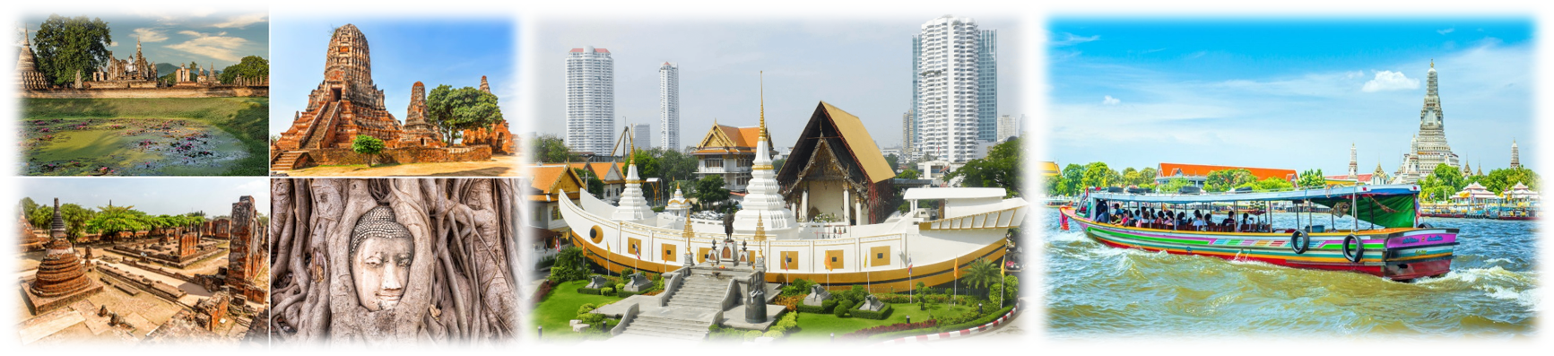
NGÀY 3: | BANGKOK – WAT PAKNAM - LIGHTING ART MUSEUM & BALLOON GARDEN - PATTAYA |  |  |  | (Ăn 3 bữa)
- Sáng: Ăn sáng, trả phòng. Đoàn viếng Wat Paknam - là ngôi chùa hoàng gia nổi tiếng tại Bangkok, nổi bật với bức tượng Phật vàng khổng lồ cao 69 mét và bảo tháp 5 tầng có trần kính pha lê tinh xảo, Quý khách dân lễ, tự do tham quan chụp hình. Tham quan Trung tâm nghiên cứu Rắn Độc thuộc viện nghiên cứu dược liệu của Hoàng Gia Thái Lan – với những loài rắn cực độc trên thế giới và công dụng chữa nhiều loại bệnh khác nhau; Xem show biểu diễn xiếc với Rắn cực kỳ hấp dẫn. Ăn trưa.
- Chiều: Tiếp tục khởi hành đi Pattaya, trên đường ghé tham quan Lighting Art Museum & Balloon Garden – bảo tàng nghệ thuật ánh sáng đầu tiên tại Thái Lan với công nghệ Digital hiện đại tái hiện khung cảnh nổi tiếng của Thế giới & Thái Lan (Cty tặng mỗi khách 1 suất xôi xoài hoặc trà sữa Thái). Tham quan “Dr.Bee Shop – Trung tâm đặc sản 3 miền” nơi giới thiệu đa dạng các sản phẩm đặc sản và quà tặng bổ dưỡng dành cho gia đình, người thân. nhiều sản phẩm đặc sản như mật ong, sữa ong chúa, phấn hoa, cao hổ, yến sào...
- Tối: Ăn tối. Kết thúc về khách sạn nghỉ ngơi. Nghỉ đêm tại Pattaya.
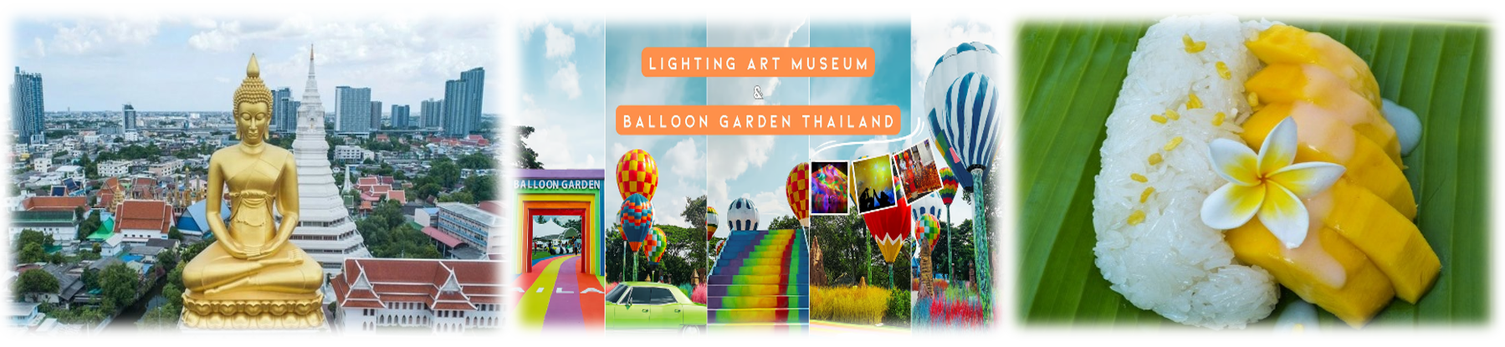
NGÀY 4: | SUANTHAI – CÀ PHÊ + BÁNH PHỦ VÀNG + MASSAGE THÁI + COLOSEUM SHOW |  |  |  | (Ăn 3 bữa)
- Sáng: Ăn sáng, khởi hành tham quan “Suanthai Pattaya” là khu du lịch thu hút rất nhiều du khách tại Thái Lan điểm đến vô cùng mới lạ và đậm chất bản địa. Quý khách trãi nghiệm hoạt động văn hóa truyền thống SongKran + Loy Krathong, thưởng thức Buffet trái cây theo mùa tươi ngon, hoặc Quý khách có thể thay đổi trang phục truyền thống Thái chụp hình lưu niệm, cưỡi Voi, đi xe Ngựa, dạo thuyền máy… (chi phí đã bao gồm).
- Ăn trưa kiểu Khantoke truyền thống Hoàng Gia Thái Lan.
- Chiều: Tham quan Latex trung Tâm Nghiên Cứu Giấc Ngủ Hoàng Gia - là phân viện nghiên cứu các sản phẩm hỗ trợ giấc ngủ Modern Latex Hoàng Gia Thái Lan.
- Quý khách được tặng gói COMBO ĐẶC BIỆT: Cà Phê, Bánh phủ Vàng + Massage Thái cổ truyền.
- Quý khách tiếp tục thưởng thức chương trình “Coloseum show’’ là chương trình ca múa nhạc nổi tiếng và hoành tráng nhất Thái Lan do các vũ công chuyển đổi giới tính thực hiện với vô cùng đặc sắc.
- Tối: Ăn tối. Kết thúc về khách sạn nghỉ ngơi. Tự do khám phá Pattaya. Nghỉ đêm tại Pattaya.
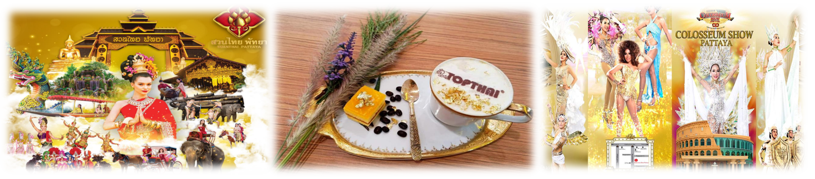
NGÀY 5: | PATTAYA – KHAU CHEE CHAN - BANGKOK |  |  |  | (Ăn sáng, trưa)
- Sáng: Ăn sáng, trả phòng. Đoàn viếng Khau Chee Chan - Trân Bảo Phật Sơn, được khắc trên vách núi bằng vàng 24k, biểu tượng cho sự tốt lành nhân dịp vua RaMa IX trị vì Thái Lan 50 năm. Khởi hành về Bangkok, đến sân bay làm thủ tục đáp chuyến bay VN604 14:20-16:05 về TP.HCM (ăn trưa nhẹ trên máy bay).
** Chú ý : Thứ tự chương trình có thể thay đổi theo sự sắp xếp của Hướng Dẫn Viên để phù hợp với tình hình thực tế nhưng vẫn đảm bảo đầy đủ các điểm tham quan đã nêu trong chương trình.
NGÀY  KHỞI HÀNH |  | CHUYẾN BAY | GIÁ KHÁCH LẺ GHÉP ĐOÀN (VNĐ)
 |  | CHUYẾN BAY | NGƯỜI LỚN | TRẺ EM  (Từ 2 - dưới 11T) | EM BÉ  (Dưới 2T)
 |  | CHUYẾN BAY | NGƯỜI LỚN | Ngủ chung giường với Cha Mẹ
06/11/2026 |  | VN605 SGN BKK 11:30 - 13:10  VN604 BKK SGN 14:20 - 16:05 | 12.490.000 | 10.492.500 | 3.747.000
GIÁ TOUR BAO GỒM:
- Vé máy bay khứ hồi theo SGN-BKK-SGN (bao gồm hành lý ký gửi và xách tay).
- Thuế sân bay 2 nước, Phí an ninh du lịch & Phí phụ thu xăng dầu.
- Khách sạn 4* tiêu chuẩn Thái (2 khách/ phòng, trường hợp đi lẻ nam nữ sẽ ngủ 3 khách/phòng).
Tham khảo: Bangkok: Prom Ratchada , Bangkok Palace, The Palazzo, Praso @ Ratchada12, Madison bangkok hotel, Picnic Bangkok, SD Avenue, Gold Orchid, Bizotel Bangkok, và tương đương
Pattaya: Crystal palace Pattaya, Le Bali,The Round,Citrus Grande Pattaya Hotel, Chariot Pattaya Hotel, Marble Garden View Hotel, The Grand Day Night, M Hotel, và tương đương.
- Xe máy lạnh du lịch phục vụ suốt tuyến.
- Nước suối phục vụ suốt tuyến.
- Hướng dẫn địa phương nói tiếng việt phục vụ suốt tuyến.
- Bữa ăn theo chương trình gồm: các bữa ăn theo chương trình…
- Vé vào cổng các nơi tham quan theo chương trình.
- Buffet 5* Baiyoke Sky
- Bảo hiểm du lịch Việt Nam với mức bồi thường tối đa 220.000.000VND tại Việt Nam.
- Nón du lịch.
GIÁ TOUR KHÔNG BAO GỒM:
- Hộ chiếu (Phải còn thời hạn sử dụng trên 6 tháng, Tính từ ngày khởi hành đi và về).
- Chi phí cá nhân.
- Phụ thu phòng đơn (nếu có). (2.400.000VNĐ-Lễ cập nhật sau).
- Tiền Tips hướng dẫn viên và tài xế mức đề nghị (Thanh toán tại nước ngoài sẽ tính theo tỷ giá tại thời điểm) 700.000VNĐ/khách/tour (~25 USD/khách/tour).
- Visa tái nhập Việt Nam (945.000VND/khách) đối với ngoại kiều. (Giá có thay đổi theo quy định của cục xuất nhập cảnh)
ĐIỀU KIỆN HOÀN/HỦY:
- Ngay sau khi đăng kí tour, cọc 50% tổng giá tour, Phần còn lại Vui lòng thanh toán trước 07 ngày khởi hành.
- Hủy tour sau khi đăng ký phí phạt 50% tiền cọc (+phí visa nếu có).
- Hủy tour trước 20 ngày phí phạt = 50% tổng giá tour chương trình(+phí visa nếu có)(Tính theo ngày làm việc)
- Hủy tour trước 10 ngày phí phạt = 75% tổng giá tour chương trình(+phí visa nếu có)(Tính theo ngày làm việc)
- Sau thời gian trên phí phạt = 100% tổng giá trị chương trình (+ phí visa nếu có). (Tính theo ngày làm việc)
- Việc huỷ bỏ chuyến đi phải được thông báo trực tiếp với Công ty hoặc qua fax, email, tin nhắn điện thoại và phải được Công ty xác nhận. Việc huỷ bỏ bằng điện thoại không được chấp nhận.
- Thời gian hủy tour được tính cho ngày làm việc, không tính thứ bảy, chủ nhật và các ngày Lễ Tết.
LƯU Ý
“Hộ chiếu” Phải còn thời hạn sử dụng trên 6 tháng (Tính từ ngày khởi hành).
- Trước khi đăng ký tour du lịch xin Quý khách vui lòng đọc kỹ chương trình tour, điều khoản, giá tour bao gồm cũng như không bao gồm trong chương trình.
- Công Ty Du Lịch được miễn trừ trách nhiệm trong trường hợp khách tham gia tour bị từ chối hoặc không được phép xuất nhập cảnh vì lý do cá nhân, hoặc các vấn đề phát sinh từ việc tự xin visa nhập cảnh, việc sử dụng thẻ ABTC (APEC), hộ chiếu công vụ, ngoại giao khi đi tour, hoặc trong trường hợp hồ sơ xin visa của Quý khách bị từ chối, bị kéo dài bởi cơ quan có thẩm quyền.
- Quý khách cần hoàn thành nghĩa vụ nộp thuế để không ảnh hưởng đến việc xuất cảnh của Mình.
- Quý khách từ 70 tuổi trở lên cần đảm bảo được sức khỏe đủ để có thể tham gia hành trình tour, khuyến khích nên đi cùng người thân để cùng hổ trợ khi cần. Nếu Quý Khách có bệnh nền, thể trạng không tốt cần có giấy khám sức khỏe của Bác Sĩ để đảm bảo đủ sức khỏe đi du lịch nước ngoài.
- Do tính chất là đoàn ghép khách lẻ, công ty sẽ nhận đủ số lượng khách tối thiểu 10 khách người lớn và đảm bảo đoàn sẽ khởi hành đúng lịch trình. Trong trường hợp đoàn không đủ khách, công ty có trách nhiệm thông báo cho Quý khách trước ngày khởi hành 04 ngày và sẽ thỏa thuận lại ngày khởi hành khác, hoặc hoàn trả toàn bộ số tiền mà Quý khách đã thanh toán.
- Do các chuyến bay phụ thuộc vào các hãng Hàng Không nên trong một số trường hợp giờ bay có thể thay đổi mà không được thông báo trước.
- Tour thuần túy du lịch, Quý khách đăng ký tour vui lòng theo đoàn đi và về đúng ngày kết thúc tour và không được tách đoàn.(Đối với Khách hàng tách đoàn, Chi phí tách đoàn Phía cty Thái Lan sẽ thu phí tách đoàn).
- Nếu Quý khách là Việt Kiều hoặc khách Nước Ngoài và visa Việt Nam ghi trong hộ chiếu là loại visa nhập cảnh
1 lần . Qúy khách tự làm visa tái xuất nhập vào Việt Nam theo link
https://evisa.xuatnhapcanh.gov.vn/web/guest/khai-thi-thuc-dien-tu/cap-thi-thuc-dien-tu
- Nếu khách là Việt Kiều hoặc Nước Ngoài có visa Việt Nam rời phải mang theo lúc đi tour.
- Quý khách mang 2 Quốc tịch hoặc Travel document (chưa nhập quốc tịch) vui lòng thông báo với nhân viên bán tour ngay thời điểm đăng ký tour và nộp bản gốc kèm các giấy tờ có liên quan (nếu có).
- Quý khách chỉ mang thẻ xanh (thẻ tạm trú tại nước ngoài) và không còn hộ chiếu VN còn hiệu lực thì không đăng ký du lịch sang nước thứ ba được.
- Quý khách mang thai xin vui lòng báo cho nhân viên bán tour ngay tại thời điểm đăng ký để được tư vấn thêm thông tin. Lưu ý phải có ý kiến của bác sĩ trước khi đi tour. Không nhận khách mang thai từ 30-32 tuần trở lên vì lí do an toàn cho khách.
- Trẻ Em dưới 18 tuổi nếu không đi cùng Bố/Mẹ bắt buộc phải có giấy ủy quyền được chính quyền địa phương xác nhận (Do Bố Mẹ ủy quyền dắt đi tour).
- Hồ sơ xin visa sau khi nộp vào Lãnh Sự Quán sẽ không được hoàn trả lại.
- Các dịch vụ trên tour du lịch sẽ không được hoàn hủy khi khách hàng không sử dụng.
- Tùy vào tình hình thực tế, thứ tự các điểm tham quan trong chương trình có thể thay đổi nhưng vẫn đảm bảo đầy đủ các điểm tham quan như lúc đầu.
Công ty Du Lịch được miễn trừ trách nhiệm trong trường hợp xảy ra thiên tai, động đất, hạn hán, biểu tình, đình công, dịch bệnh, trục trặc kỹ thuật máy bay,…dẫn đến dời, hủy, hoãn chuyến bay được thì công ty sẽ giữ quyền thay đổi lộ trình bất cứ lúc nào vì sự thuận tiện, an toàn cho khách hàng và sẽ không chịu trách nhiệm bồi thường những thiệt hại phát sinh.
